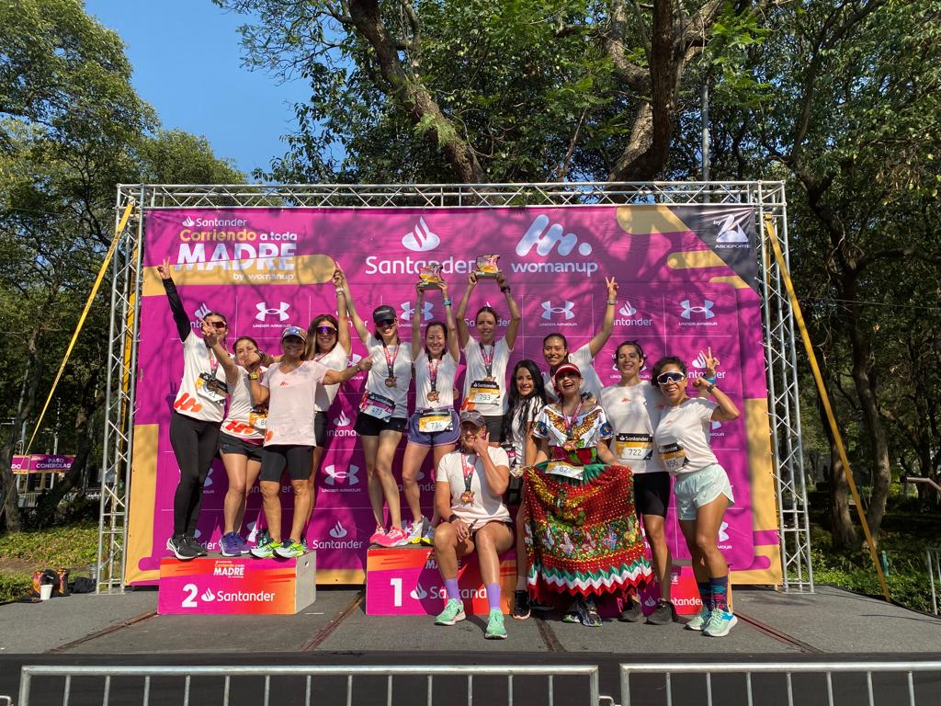

**“Corriendo a Toda Madre”, una carrera por y para las mujeres**

**Ciudad de México, 09 de mayo de 2023**. Con motivo del 10 de mayo, este domingo Under Armour fue patrocinador oficial de la carrera “Corriendo a Toda Madre”, presentada por la plataforma *WomanUp*. Este evento celebró a las mamás a través del deporte, en una convivencia donde las corredoras se prepararon en la zona de salida, listas para dar lo mejor de sí en las distancias de 5 y 10 kilómetros.

El objetivo de esta carrera fue festejar lo increíble que es ser mamá y celebrar sus triunfos, ya que sabemos que ellas son definidas por sus pasiones, su entrega al deporte y el amor a su familia.

Como plataforma digital y deportiva, *WomanUp* apoyó y empoderó a mujeres a través de nuevas experiencias dentro del deporte bajo la frase “Si puedes soñarlo, puedes hacerlo”, en un compromiso compartido con Under Armour.

Con playeras conmemorativas de Under Armour, las corredoras participaron en las categorías Individual Femenil, Parejas Femenil, Parejas Mixto y Relevos Femenil; fue una increíble oportunidad para compartir y disfrutar entre mujeres con fuertes lazos, como madres, hijas, amigas, hermanas, parejas, etcétera.



Se pudieron observar personas de distintas edades, madres e hijas de la mano, algunas otras con carriolas, otras en sillas de ruedas, algunas con sus mascotas, que mostraron su pasión y emoción al cruzar la meta entre risas, sonrisas y celebraciones.

Con una convocatoria de más de 1,500 corredoras, este evento busca reconocer el esfuerzo que dan miles de madres corredoras en su día a día.

Under Armour y *WomanUp* empoderan a las mujeres a través de distintas experiencias dentro del deporte. ¡Por eso les desean un feliz día a todas las madres de México!



**Sobre Under Armour, Inc.:**

Under Armour (NYSE: UA), con oficinas centrales en Baltimore, Maryland es líder inventor, comercializador y distribuidor de calzado, ropa y equipamiento de alto desempeño. Diseñada para hacer a todos los atletas mejores, los innovadores productos de la marca son vendidos en todo el mundo a atletas de todos los niveles. La plataforma Under Armour Connected FitnessTM alberga a la comunidad más grande de atletas y salud digital. Para más información, por favor visite el sitio web de la compañía: [www.uabiz.com](http://www.uabiz.com/)

**Contacto para medios:**

[Sharon Cano](mailto:sharon.cano@qprw.co)

PR Executive

[sharon.cano@qprw.co](mailto:sharon.cano@qprw.co)

[Mafer Galicia Aguilar](mailto:mariafernanda.galicia@qprw.co)

PR Assistant

[mariafernanda.galicia@qprw.co](mailto:mariafernanda.galicia@qprw.co)